**第九章**　**青藏地区**

**第一节**　**自然特征与农业**

知能演练提升

**1**.“雪山连绵,冰川广布”描述的地区是(　　)。

A.北方地区 B.西北地区

C.青藏地区 D.南方地区

**2**.许多藏族小朋友脸上都有可爱的“高原红”,你知道这是什么原因吗?(　　)

①海拔较高　②藏族人爱化妆　③日照强　④天生丽质　⑤空气稀薄

A.①②⑤ B.①③④ C.①②④ D.①③⑤

**3**.下列地理现象中,与青藏高原“高”“寒”特征无关的是(　　)。

A.地热资源丰富

B.太阳能资源丰富

C.雪山连绵,冰川纵横

D.城镇多分布在海拔较低的河谷两岸

**4**.下列地区太阳能资源最丰富的是(　　)。

A.长江三角洲地区 B.四川盆地

C.台湾 D.青藏高原

**5**.青海省最重要的农业区是(　　)。

A.柴达木盆地

B.水源充足的绿洲农业

C.黄河沿岸地区

D.气候温凉的湟水谷地

**6**.雅鲁藏布江谷地一带种植的主要农作物是(　　)。

A.小麦、花生 B.甜菜、甘蔗

C.青稞、棉花 D.青稞、小麦

**7**.青藏地区丰富洁净的能源指的是(　　)。

A.铀矿、石油 B.地热、太阳能

C.煤、水能 D.水能、天然气

读下图,完成第8~12题。

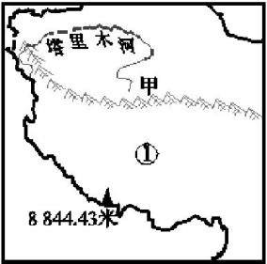

**8**.甲山脉北部牧区是(　　)。

A.内蒙古牧区 B.西藏牧区

C.青海牧区 D.新疆牧区

**9**.①区域最显著的自然特征是(　　)。

A.温暖 B.湿热 C.干旱 D.高寒

**10**.①区域的种植业类型主要是(　　)。

A.灌溉农业 B.河谷农业

C.绿洲农业 D.平原农业

**11**.①区域典型的粮食作物是(　　)。

A.水稻 B.青稞 C.玉米 D.高粱

**12**.①区域有一些著名的畜种,其中被称为“高原之舟”的是(　　)。

A.细毛羊 B.牦牛

C.三河马 D.滩羊

★**13**.读“青海省东部地区图”,完成下列各题。

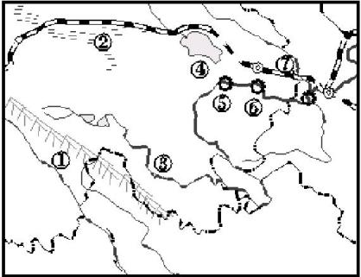

(1)写出图中数码表示的地理事物名称。

山脉①　　　　　　　　　　;盆地②　　　　　　　　　;河流③　　　　　;湖泊④　　　　　　　;水电站⑤　　　　　　,⑥　　　　　　;铁路线⑦　　　　　　。

(2)下列关于山脉①的叙述,正确的是(　　)。

A.是南方地区和北方地区的分界线

B.是长江水系与黄河水系的分水岭

C.是第一级阶梯和第二级阶梯的分界线

D.该山脉是亚热带和暖温带的分界线

(3)下列关于盆地②的叙述,正确的是(　　)。

A.是我国纬度最高的盆地

B.是我国面积最大的盆地

C.是我国最高的盆地

D.是我国农业最发达的盆地

(4)铁路线⑦连接的省级行政中心城市是　　　和　　　　　。

**14**.读甲、乙两图,完成下列各题。

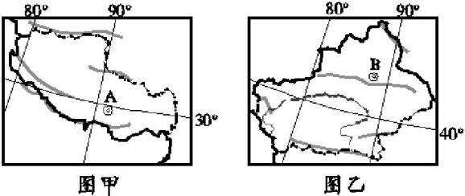

(1)图甲是我国的　　　　　自治区,行政中心A是　　　　　;图乙是我国的　　　　　　　　　自治区,行政中心B是　　　　　　　　。

(2)图甲中A城市位于图乙中B城市的　　　方向。

(3)两省级行政区域农业生产的共同优势是　　　　　　丰富,但甲　　　　　　不足,乙　　　　　不足,严重制约着两区的农业发展。

参考答案

**知能演练**·**提升**

**1**.C

**2**.D　青藏高原因海拔高,空气稀薄,晴天多,所以日照强,对人的身体特征产生了影响。

**3**.A　地热资源的形成与分布与气候没有直接的关联。

**4**.D　青藏高原是我国太阳能资源最丰富的地区。

**5**.D　**6**.D　**7**.B　**8**.D　**9**.D　**10**.B　**11**.B　**12**.B

**13**.答案 (1)巴颜喀拉山脉　柴达木盆地　黄河　青海湖　龙羊峡　李家峡　兰青线

(2)B

(3)C

(4)兰州　西宁

**14**.答案 (1)西藏　拉萨　新疆维吾尔　乌鲁木齐

(2)东南

(3)太阳辐射(光照)　热量(气温)　水分